EDITAL DE CONVOCAÇÃO PARA ASSEMBLEIA DE FUNDAÇÃO DO GRUPO ESCOTEIRO GUARÁ VERMELHO – 506/SP

O Grupo Escoteiro Guará Vermelho – 506/SP, entidade sem fins lucrativos, com sede na Av. São Paulo, 1000 – Balneário Adriana – Ilha Comprida/SP – 11925-000, devidamente representado por sua Coordenadora da Comissão Provisória de Abertura, CONVOCA, através do presente edital, o qual será afixado na sede para conhecimento geral, todos os demais membros da comissão para a Assembleia Geral de Fundação, que será realizada no dia 29 de novembro de 2021, segunda feira, às 16h30min, na sede do Grupo, com a seguinte ordem do dia:

- Leitura e aprovação do Estatuto de Fundação;
- Eleição e posse da diretoria;
- Eleição e posse do Conselho Fiscal e seus suplentes e
- Outros assuntos correlatos.

Ilha Comprida, 13 de novembro de 2021

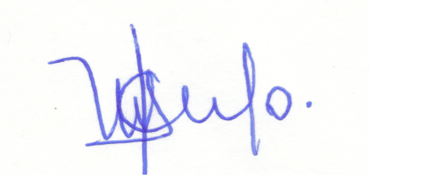
IVANILDA MARIA SOUZA CARVALHO
Coordenadora da Comissão de Abertura
Grupo Escoteiro Guará Vermelho – 506/sp

